**Лабораторная работа №6**

**Группировка.**

1. Агрегатные функции. 2

1.1. Функция AVG. 2

1.2. Функция COUNT 2

1.3. Функции Min и Max 3

1.4. Sum 3

1.5. All и Distinct 3

1.6. Комбинирование функций 4

2. Операторы GROUP BY и HAVING 4

2.1. Оператор GROUP BY 4

2.2. Фильтрация групп. HAVING 5

3. Расширения SQL Server для группировки. 6

3.1. ROLLU 6

3.2. CUBE 7

3.3. GROUPING SETS 8

3.4. OVER 9

# Агрегатные функции.

## Функция AVG.

Средняя цена товаров.

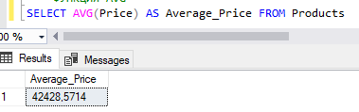

Средняя цена определенного производителя.

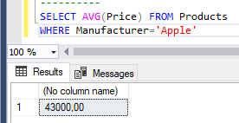

Средняя сумма товаров

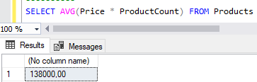

## Функция COUNT

Количество строк в таблице

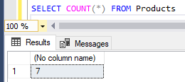

Кол-во строк в столбце Manufacturer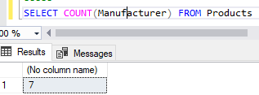

## Функции Min и Max

Минимальная цена

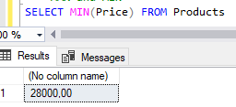

Максимальная цена

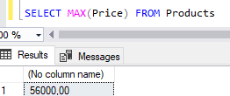

## Sum

Общее кол-во товаров

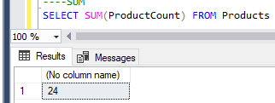

Сумма всех имеющихся товаров

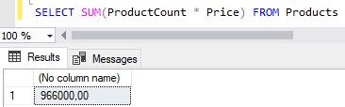

## All и Distinct

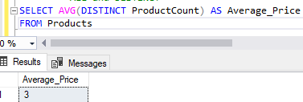

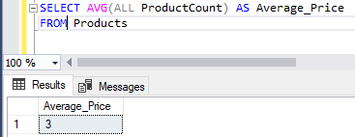

## Комбинирование функций

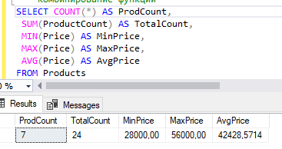

# Операторы GROUP BY и HAVING

## Оператор GROUP BY

сгруппируем товары по производителю

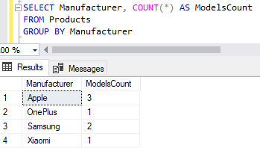

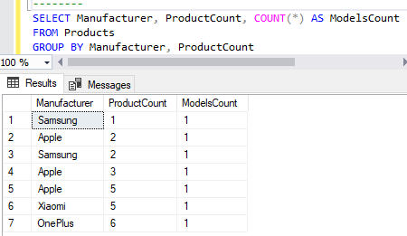

пример работать не будет, так как он не содержит выражение группировки:

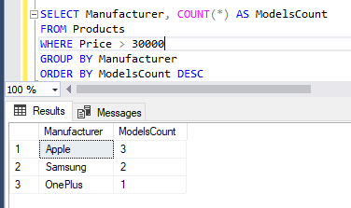

## Фильтрация групп. HAVING

найдем все группы товаров по производителям, для которых определено более 1 модели:

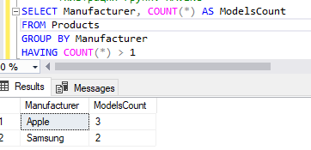

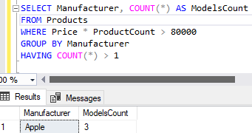

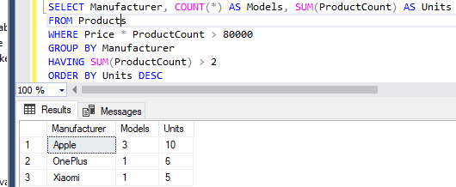

# Расширения SQL Server для группировки.

## ROLLU

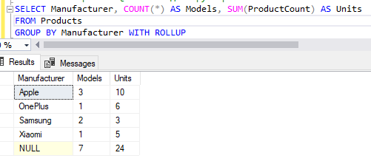

Альтернативный синтаксис запроса, который можно использовать, начиная с версии MS SQL Server 2008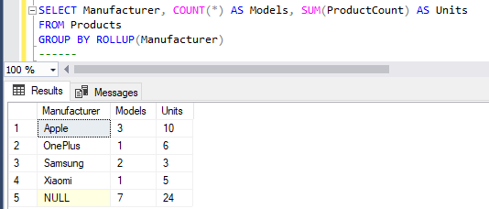

Группировка по нескольким критериям.

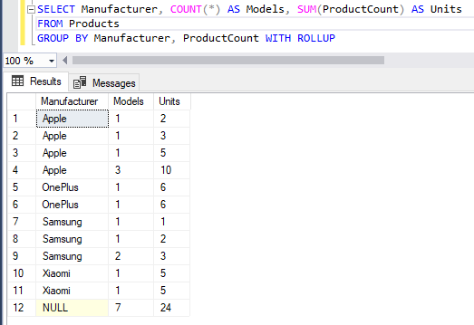

## CUBE

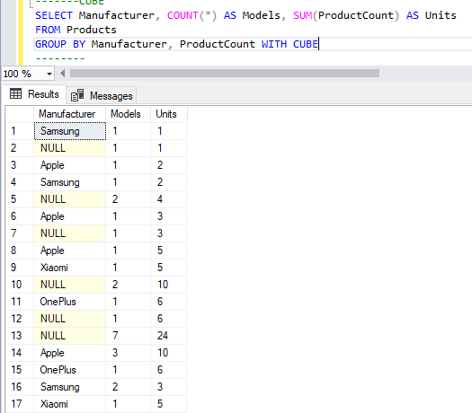

## GROUPING SETS

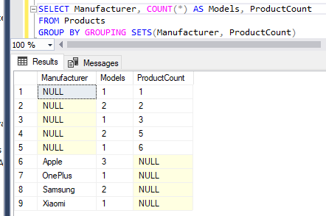

кроме суммирующих строк по каждой из групп добавим суммирующую строку для всех групп

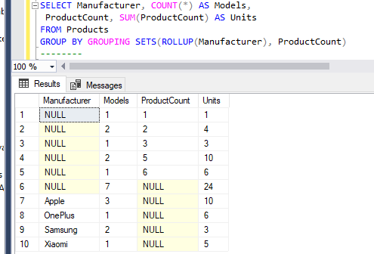

С помощью скобок можно определить более сложные сценарии группировки:

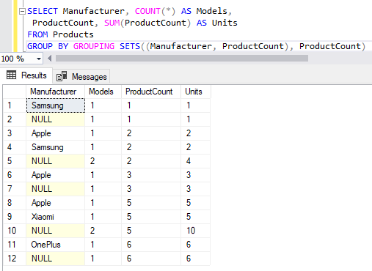

## OVER

